**Documento de Definição de Arquitetura: Venda Geral & Zé Pequeno Eletro**

**Autor:** Tiago Garcia Ferreira

**Repositório:** [Projeto](https://github.com/tiagogarciaferreira/pos-corporate-architecture)

1. **Direcionadores Estratégicos**

Para guiar a evolução da arquitetura da Venda Geral após a aquisição da Zé Pequeno Eletro, os seguintes direcionadores estratégicos foram definidos:

1. **Modelo Operacional: Diversidade**

**Descrição:** Os processos de *core business* da Venda Geral e da Zé Pequeno Eletro operarão de forma separada e especializada, preservando o conhecimento e a eficiência de cada modelo de negócio. As camadas de processos de Suporte e Estratégia serão unificadas para gerar sinergia, padronização e economia de escala.

**Justificativa:** A Venda Geral (serviços/digital) e a Zé Pequeno Eletro (varejo/físico) possuem naturezas de negócio distintas. Tentar forçar uma integração total (modelo de Centralização) seria disruptivo, caro e arriscado.

1. **Soluções: Híbrida (COTS & Desenvolvimento Interno)**

**Descrição:** Para funções de suporte comuns (Finanças, CRM), a estratégia é **consolidar em soluções de mercado (COTS)**, como o ERP e o CRM já existentes na Venda Geral. Para funções de *core business* que representam um diferencial competitivo, a estratégia é **manter e evoluir as soluções desenvolvidas internamente** ou especializadas (ex: Sistema de Venda de Cupons, Sistema de Distribuição de Produtos).

**Justificativa:** Maximiza a padronização e eficiência onde é possível (suporte) e preserva a agilidade e especialização onde é necessário (core).

1. **Plataforma de Tecnologia: Cloud-First**

**Descrição:** Novos desenvolvimentos e migrações de sistemas devem priorizar plataformas em nuvem (IaaS, PaaS, SaaS).

**Justificativa:** Adoção de uma plataforma escalável, resiliente e que facilita a integração entre sistemas legados e novos, além de otimizar custos operacionais (OpEx vs. CapEx).

1. **Modelo de Integração: Orientado a APIs**

**Descrição:** As integrações entre as aplicações (especialmente entre os sistemas *core* e os sistemas de suporte unificados) deverão ser construídas sobre uma arquitetura de APIs (Application Programming Interfaces) bem documentadas e reutilizáveis.

**Justificativa:** Garante um baixo acoplamento entre os sistemas, facilitando a manutenção, a evolução independente das aplicações e a agilidade para futuras integrações.

1. **Nível de Automação: Suporte Total**

**Descrição:** Todos os processos de negócio, sejam eles de estratégia, suporte ou *core*, devem ser suportados por ao menos uma aplicação de TI para garantir rastreabilidade, eficiência e coleta de dados.

**Justificativa:** Eliminar processos manuais, reduzir a incidência de erros e fornecer dados para a tomada de decisão estratégica.

1. **Arquitetura Atual - Venda Geral**

A seguir, a descrição da arquitetura da Venda Geral *antes* da aquisição.

**Matriz de Processos vs. Aplicações (Venda Geral) -** [**Imagem**](https://github.com/tiagogarciaferreira/pos-corporate-architecture/blob/main/Matriz%20de%20Processos%20vs.%20Aplica%C3%A7%C3%B5es%20(Venda%20Geral).png)

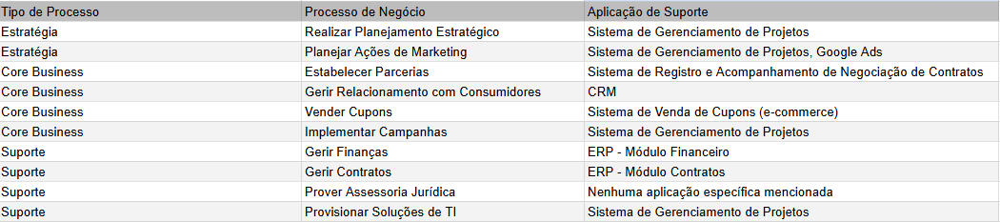

**Diagrama ArchiMate e Análise de Problemas -** [**Imagem**](https://github.com/tiagogarciaferreira/pos-corporate-architecture/blob/main/Arquitetura%20Atual.png)

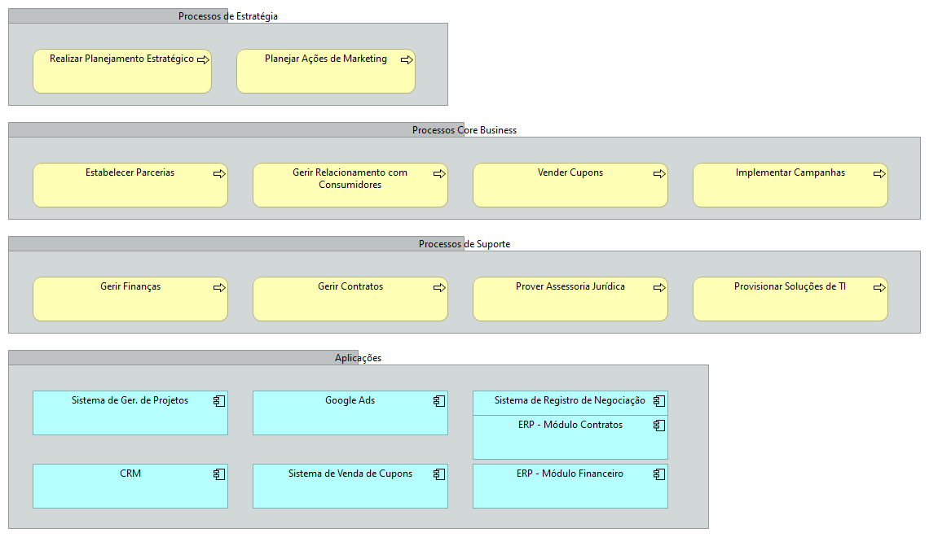

**Análise e Problemas Identificados**

**Sobreposição de Aplicações:** Existe uma potencial sobreposição funcional entre o ERP - Módulo Contratos e o Sistema de Registro e Acompanhamento de Negociação de Contratos. Ambos lidam com informações contratuais, o que pode gerar duplicidade de dados e processos.

**Gap de Automação:** O processo Prover Assessoria Jurídica não é suportado por nenhuma aplicação específica, sendo uma oportunidade de melhoria para controle de pareceres e solicitações.

**Fragmentação Tecnológica:** A existência de múltiplos sistemas desenvolvidos internamente (Sistema de Gerenciamento de Projetos, Sistema de Venda de Cupons, Sistema de Registro de Negociação) pode criar silos de conhecimento, aumentar a complexidade de manutenção e dificultar uma visão integrada da informação sem as devidas integrações.

1. **Arquitetura Futura**

A arquitetura futura será organizada em camadas, conforme o direcionador de Diversidade.

**Diagrama ArchiMate da Arquitetura Futura -** [**Imagem**](https://github.com/tiagogarciaferreira/pos-corporate-architecture/blob/main/Arquitetura%20Futura%20(Modelo%20Diversidade).png)

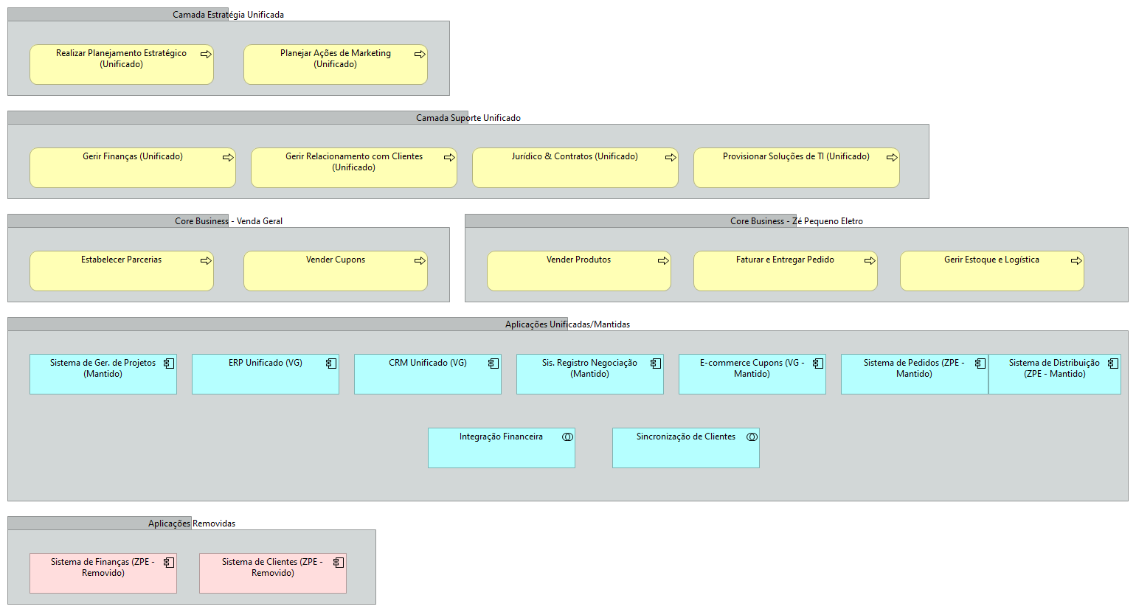

1. **Análise de Gaps**

A tabela abaixo detalha as mudanças necessárias para transacionar da arquitetura atual para a futura. [Imagem](https://github.com/tiagogarciaferreira/pos-corporate-architecture/blob/main/An%C3%A1lise%20de%20Gaps.png)

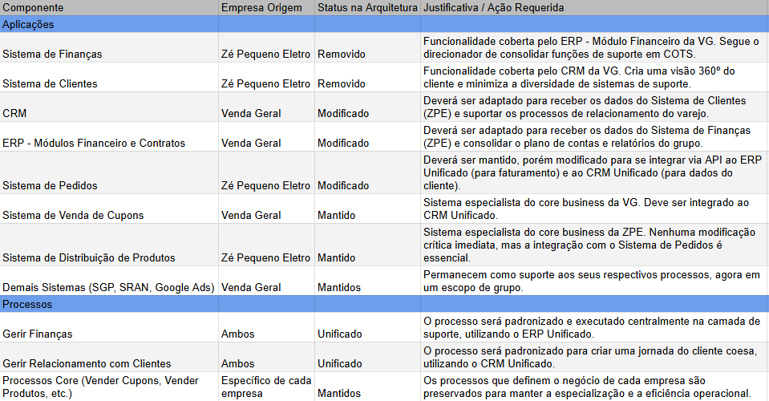

1. **Roadmap de Arquitetura**

O roadmap a seguir propõe uma implementação faseada para mitigar riscos e acelerar a captura de valor. [Imagem](https://github.com/tiagogarciaferreira/pos-corporate-architecture/blob/main/Roadmap%20de%20Arquitetura.png)

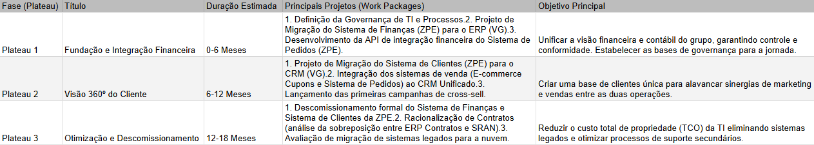

Diagrama ArchiMate do Roadmap - [Imagem](https://github.com/tiagogarciaferreira/pos-corporate-architecture/blob/main/Roadmap%20de%20Implementa%C3%A7%C3%A3o.png)

